GUÍA PARA EL SERVICIO DE NUEVAS ADQUISICIONES DE BIBLIOTECA
Desde la página principal del CRAI-I Antonio Mazo Mejía, https://crai.ceipa.edu.co/quien_somos/ , con este servicio se quiere tener al tanto a toda la comunidad académica sobre las novedades bibliográficas que llegan de manera física y digital a las colecciones. http://aplicaciones.ceipa.edu.co/biblioteca/biblio_digital/catalogo/catalogo.jsp en esta guía podrá reconocer paso a paso como acceder a este servicio de información.
Paso 1
Desde el catalogo en línea se encuentra la sección de nuevas adquisiciones, dando clic sobre esta opción.
http://aplicaciones.ceipa.edu.co/biblioteca/biblio_digital/catalogo/lista_mesadqui.jsp

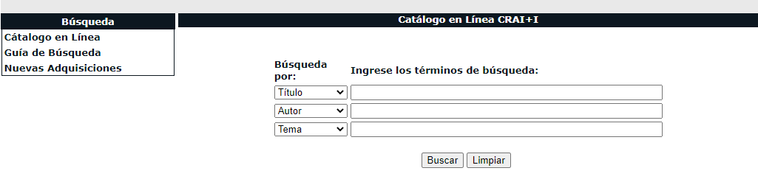
Seleccione el mes para visualizar las Nuevas Adquisiciones del presente año.

Paso 2

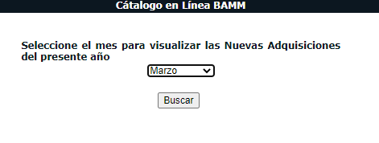

En esta opción podrá seleccionar el mes del año en curso y conocer los títulos y la información bibliográfica de los nuevos materiales bibliográficos adquiridos por la biblioteca para la comunidad académica.
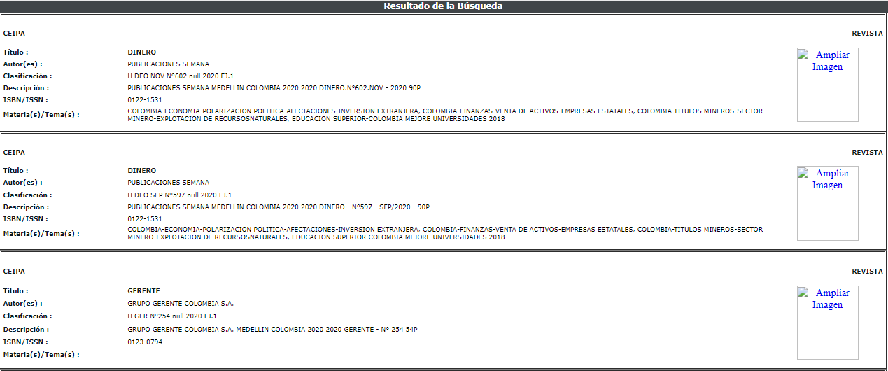Esperamos que pueda conocer este material y acercarse a la biblioteca para realizar el préstamo de matera física, o solicitar el préstamo domiciliario cualquier duda escribanos al correo craiiantoniomazomejia@ceipa.edu.co

